CAPTAIN INVISIBLE
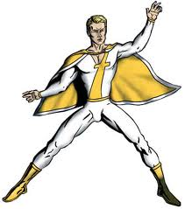O cAPTAIN INVISIMPLE, Ο ΝΕΑΡΟΣ ΗΡΩΑΣ ΠΟΥ είναι ΜΟΛΙΣ 20 ΕΤΩΝ ΕΧΕΙ ΤΗΛΕΠΑΘΗΤΙΚΕΣ ΔΥΝΑΜΕΙΣ ΚΑΙ ΣΩΖΕΙ ΤΟΝ ΚΟΣΜΟ από όλα ΤΑ ΚΑΚΑ.
Ο ΚΥΡΙΤΕΡΟΣ ΕΧΘΡΟΣ ΤΟΥ είναι Ο SKELETON. Ο SKELETON,ΕΧΕΙ ΚΑΤΑΛΑΒΕΙ ΟΛΕΣ τις ΣΚΟΤΕΙΝΕΣ ΔΥΝΑΜΕΙΣ ΤΟΥ ΚΑΤΩ ΚΟΣΜΟΥ ΚΑΙ ΘΕΛΕΙ ΝΑ ΚΥΒΕΡΝΙΣΕΙ ΟΛΟ ΤΟΝ ΓΑΛΑΞΙΑ!
όταν ΔΕΝ ΑΓΩΝΙΖΕΤΑΙ ΓΙΑ ΝΑ ΣΩΣΕΙ ΤΟΝ ΚΟΣΜΟ,ΔΟΥΛΕΥΕΙ ΣΕ ένα ΜΠΑΡ ΩΣ ΜΠΑΡΜΑΝ. ΟΣΟ Ο ΝΕΑΡΟΣ ΗΡΩΑΣ ΔΟΥΛΕΥΕΙ, Ο SKELETON κατάΣΤΡΩΝΕΙ ΣΧΕΔΙΑ ΓΙΑ ΤΗΝ ΕΞΟΛΟΘΡΕΥΣΗ ΤΟΥ.
ΘΑ ΚΑΤΑΦΕΡΕΙ Ο CAPTAIN INVISIMPLE ΝΑ ΣΩΣΕΙ ΤΟΝ ΓΑΛΑΞΙΑ από ΤΑ ΜΟΧΘΗΡΑ ΣΧΕΔΙΑ ΤΟΥ SKELETON;
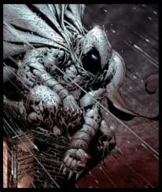
ΧΑΡΗΣ-ΛΑΖΑΡΟΣ

